Муниципальное бюджетное дошкольное образовательное учреждение
«Центр развития ребенка – детский сад №27» г. Юрги»

Конспект урока физкультуры
«Зарничка»

Подготовили
воспитатели
Аксенова Надежда Юрьевна
Поначева Елена Юрьевна

г.Юрга
2014
Цель: формирование у детей дошкольного возраста патриотических чувств, воспитания любви и уважения к защитникам Родины.

Задачи:
- Создать радостную, торжественную атмосферу праздника;
- Закреплять умение преодолевать полосу препятствий (бег змейкой, пролезание в обруч, перепрыгивание).
- Развивать силу, ловкость, быстроту, координацию движений, выносливость.
- Воспитывать у детей чувство взаимопомощи, выдержку, находчивость, умение сплоченно действовать в сложных ситуациях.
- Оздоравливать организм ребенка с помощью движений и действий на свежем воздухе.
Оснащение:
- 2 гимнастические палки,
- 2 больших мяча с ушками;
- кубики; кегли;
- 2 корзины; бинты;
- 2 больших обруча;
- 2 ведра.

Предварительная работа:
Родитель – военнослужащий провёл беседу с видеопросмотром на тему «Боевые машины» нашей Армии.
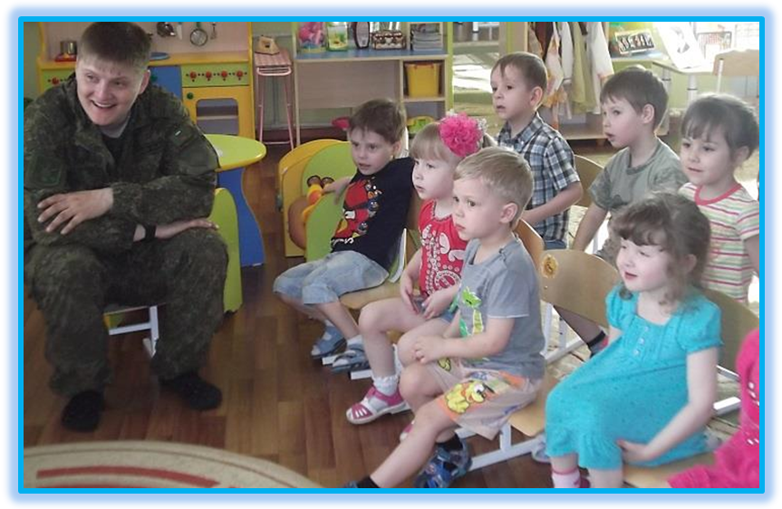
Ход занятия:
Дети делятся на две команды: «Смелые» и «Отважные». Все конкурсы проводятся под музыкальное сопровождение.

Ведущий: Ребята, 9 Мая наша страна и весь мир, всё человечество отмечают самый замечательный праздник – День Победы. Именно в этот день, 9 мая 1945 года, закончилась самая страшная, самая кровопролитная война.
Наши прадеды были сильными и отважными, смелыми и находчивыми. Сегодня наше занятие мы проведём в форме военно-патриотической игры «Зарничка». Где покажем своё мужество, смекалку, ловкость, где вы сможете проявить себя такими же героями.
Но прежде чем солдаты вступают в бой им нужно обязательно покушать, ведь голодные солдаты не смогут одержать победу. И поэтому наш первый конкурс называется «Пора подкрепиться».

КОНКУРС 1. «Пора подкрепиться»: 2 участника, держа в обеих руках параллельно 2 гимнастические палки, пытаются донести на них кастрюлю (большой мяч) до отметки и назад. Затем возвращается к команде, где передает палку другому.

Ведущий: Перед тем как начинался бой, всем бойцам доставлялись боеприпасы, и мы с вами попробуем это сделать, и следующий конкурс называется «Доставь боеприпасы».
КОНКУРС 2. «Доставь боеприпасы»: Оббежать «змейкой» кубики, взять кегли из корзины, вернуться назад и положить его в корзину на старте.
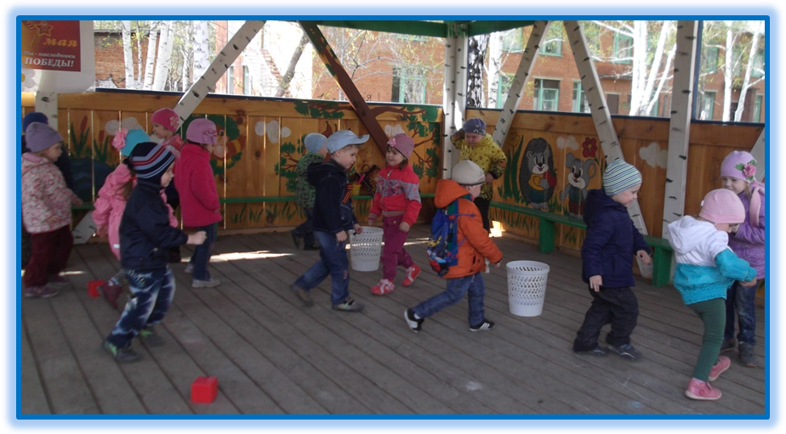
Ведущий: Боеприпасы мы доставили, и чтобы научиться хорошо стрелять нам нужно научиться попадать в цель, и следующий наш конкурс называется меткий стрелок.

КОНКУРС 3. «Меткий стрелок»: С расстояния 5 метров сбить кегли. Подсчитывается количество сбитых кеглей, чья команда наберёт больше очков та и побеждает в этом конкурсе.

Ведущий: После тяжёлых боёв, было очень много раненых, и медицинские работники собирали с поля боя всех раненных и как вы думаете, что они с ними делали? (ответы детей).Правильно,доставляли в медицинский пункт. А для этого нам нужно разминировать поле.

КОНКУРС 4. «Разминирование»: Ребёнок с пустым ведром в руках бежит по прямой, по пути пролезая в обруч на стойках (либо держат родители). Добежав до разбросанных кубиков, берет один, кладет его в ведро и возвращается к команде, где передает ведро другому.

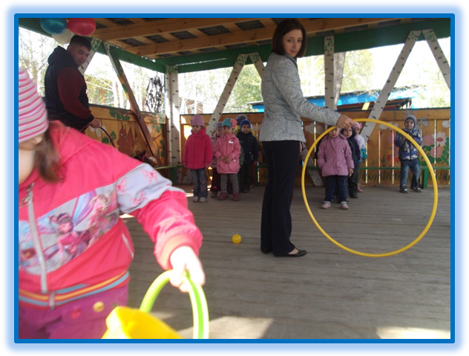

Ведущий: Вот и подошла к концу наша «Зарничка». С задачей игры все ребята справились отлично. Вы показали себя, не только ловкими, сильными, смелыми, быстрыми, но и дружными, умеющими быть единой командой.

За активность наши команды «Смелых» и «Отважных» награждается сладким призом (заранее подготовлена корзина с угощением по количеству детей). А в память о погибших героях этой страшной войны, мы вместе с родителями пойдем на «Мемориал» и возложим наши цветы (гвоздики) к подножию памятника.

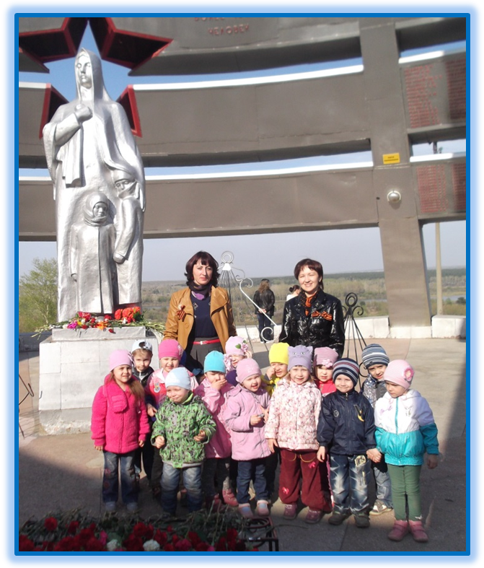

Список использованной литературы

- Шорыгина Т.А. Праздники в детском саду. – М.: ТЦ Сфера, 2010. – 96 с. – (Вместе с детьми).
- Песня «Россия» (сл. И.Морковкина, муз. А.Зайкиной)
- Фото автора.

Использованные материалы и Интернет-ресурсы
- http://nsportal.ru/
- http://www.maam.ru/

